江门市恒亦达电子有限公司“4·5”一般
中毒事故调查报告

江门市恒亦达电子有限公司“4·5”一般中毒事故调查组
2023年5月

目录

一、事故相关情况...................................................2
（一）事故企业基本情况.........................................2
（二）事故发生具体位置.........................................3
（三）事故污水处理站工艺流程...................................4
（四）恒亦达公司安全生产管理情况...............................4
二、事故发生经过及应急处置情况.....................................6
（一）事故发生经过.............................................6
（二）事故现场情况.............................................8
（三）事故后果.................................................8
（四）其他情况.................................................9
三、事故应急处置及评估情况.........................................9
（一）事故信息接报及响应处置情况...............................9
（二）医疗救治和善后情况......................................10
（三）事故应急处置评估........................................11
四、事故原因......................................................11
（一）事故直接原因............................................11
（二）事故原因分析............................................12
（三）事故相关检验检测和鉴定情况..............................14
（四）其他可能因素排除........................................15
五、企业存在的问题................................................15
六、有关部门存在的问题............................................16
（一）外海街道东南村民委员会..................................16
（二）外海街道办事处..........................................16
（三）江海区应急管理局........................................17
七、对事故有关单位及责任人的处理建议..............................18
（一）免于追究责任人员........................................18
（二）有关公职人员............................................18
（三）涉事单位和责任人员行政处罚建议..........................18
（四）其他处理建议............................................20
八、事故的主要教训................................................21
九、事故整改和防范措施............................................22

江门市恒亦达电子有限公司“4·5”
一般中毒事故调查报告

2023年4月5日14时45分许，位于江门市江海区外海街道高新区21号地（东南工业二区）的江门市恒亦达电子有限公司（以下简称“恒亦达公司”）污水处理站好氧池发生有限空间作业中毒事故，造成1人死亡，1人受伤，直接经济损失242.5万元。
事故发生后，市委书记陈岸明、市长吴晓晖作出批示，要求全力抢救，查明原因，依法追责，举一反三，警示全市各行各业，对应急处置，事故查处工作提出了明确要求。常务副市长刘杰、市纪委书记邝元章作出批示，要求迅速查明事件真相，吸取教训。市应急管理局局长易陟第一时间赶赴现场指导救援工作。区长郑丹辉作出批示，要求全力抢救伤者，查明事故原因，做好善后工作。
根据《生产安全事故报告和调查处理条例》（国务院令第493号）等有关规定，4月6日，江海区政府成立了由区委常委、常务副区长曾立任组长，区应急管理局局长林永豪，外海街道办事处党工委副书记、主任吴健强，区应急管理局副局长张志雄为副组长，区应急管理局、区公安分局、区总工会、外海街道等单位负责同志参加的江门市恒亦达电子有限公司“4·5”一般中毒事故调查组（以下简称“事故调查组”），事故调查组聘请相关行业的专家参与调查工作。同时邀请区纪委监委、区检察院派员参加。
事故调查组坚持“科学严谨、依法依规、实事求是、注重实效”的原则，通过现场勘查、调阅资料、人员问询、调查取证、检测鉴定和专家论证，查明了事故经过、发生原因、人员伤亡和直接经济损失等情况，认定了事故性质和责任，提出了对有关责任人员和责任单位的处理建议，并针对事故原因及暴露出的问题，总结了事故主要教训，提出了事故防范措施建议。
经调查认定，江门市恒亦达电子有限公司“4·5”一般中毒事故是一起因作业人员违规作业，企业安全生产主体责任不落实，作业现场安全管理混乱，作业人员安全意识淡薄，盲目施救而造成的急性中毒一般生产安全责任事故。
一、事故相关情况
（一）事故企业基本情况
恒亦达公司（统一社会信用代码：914407047730504210，注册号：440700400007163，法定代表人：陈利兰，实际控制人为陈庆芳，2005年3月22日注册成立，注册地址：江门市高新区21号地（东南工业区），经营范围为：生产、加工电子元件及线路板；物业租赁和管理）。公司实行园区化管理，园区内含本单位共有7家生产经营单位，从业人数约400人，2022年园区产值约1.5亿元，其中本单位从业人数有23人，年产值约1300万元。
污水处理站概况。恒亦达公司污水处理站一期工程于2009年竣工投入运行，设计处理能力2800立方米/天，废水排污口安装了PH值在线监控设备，生产废水经废水处理设施处理后外排，水污染物中PH值、悬浮物、化学需氧量、石油类、总氰化物、氨氮、六价铬、总铜、总锌、总镍检查结果日均值符合广东省《水污染物排放限值》（DB44/26-2001）中“第一类污染物最好允许排放浓度”及“第二类污染物最高允许排放浓度”第二时段第一级标准。生产废水排放量约960吨/天，外排污染物中化学需氧量、氨氮和总铜的排放总量分别为5.75吨/年、2.33吨/年和0.055吨/年，废水回用率约40%。该项目经江门市环境保护局验收，符合环评批复规定。污水处理站于2016年11月进行1000吨/天线路板废水生化改造工程。
污水处理站由恒亦达公司环保部负责，共有四名职员，冉亚伟为环保部负责人，费浪、费文军和蔡国友三人为污水处理员。
（二）事故发生具体位置
事故发生在该公司污水处理站，具体情况详见图1。事故发生位置位于污水处理站好氧池1，具体情况详见图2。
10#
9#
8#
废水排放口
生 产 车 间
生 产 车 间
生 产 车 间
雨水排放口
事故发生区域
图1 事故发生污水站方位图
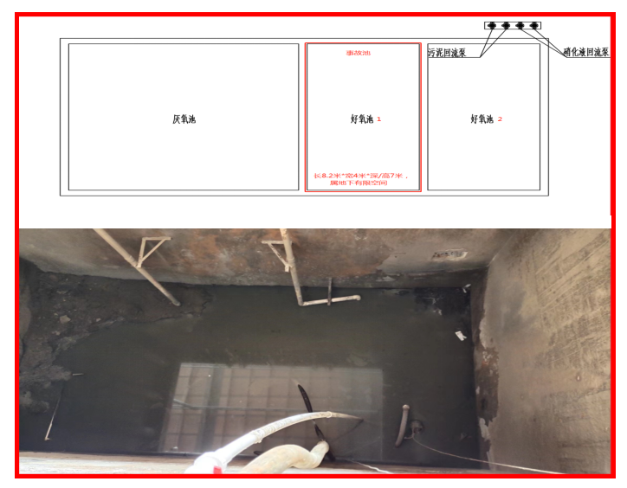
图2 事故池（好氧池1）
（三）事故污水处理站工艺流程
污水处理站工艺流程具体情况详见图3。
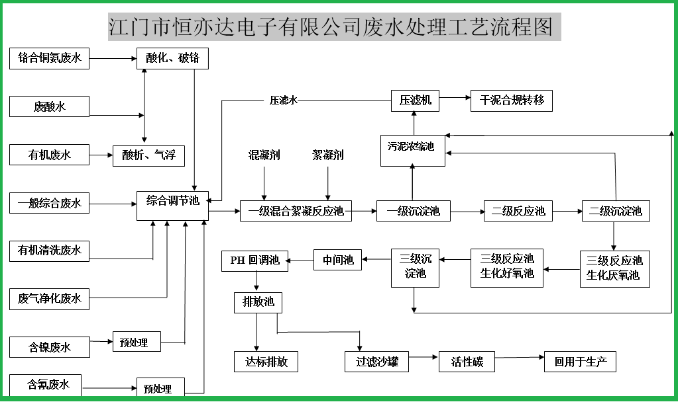
图3 污水处理站工艺流程图
（四）恒亦达公司安全生产管理情况
恒亦达公司设置了安全生产管理机构，但安全生产管理机构未按照安全生产法关于建立健全并落实本单位全员安全生产责任制要求设置（财务部、采购部这两个为公司安全生产投入提供保障的重要部门未纳入安全管理组织内），其安全生产管理机构组织架构如下：
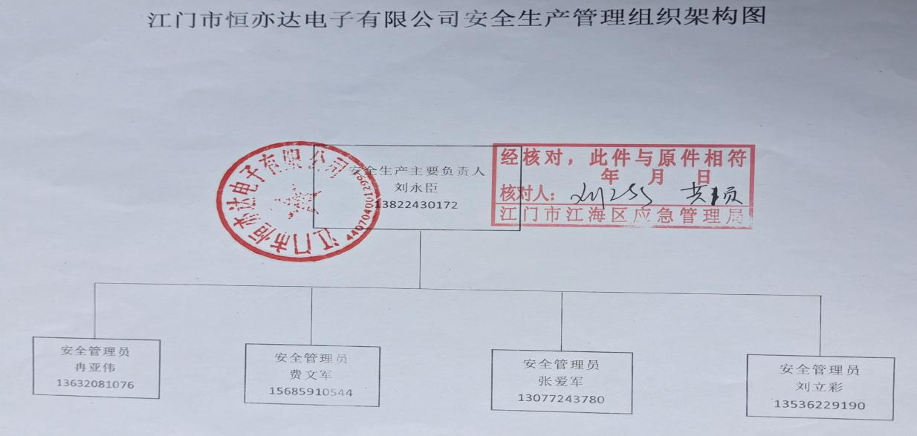
恒亦达公司安全生产责任制、有限空间管理制度相对健全，但有限空间管理制度落实执行不到位，安全风险分级管控和隐患排查治理双重预防工作机制落实存在较大的缺陷，未建立并落实“一线三排”制度及机制，导致事故防范措施的落实及安全生产法律法规、标准的执行流于形式，未真正落地。
安全生产教育培训方面，查阅资料发现，恒亦达公司2022年有开展有限空间安全教育培训及演练，但培训及演练不规范，没有按照《有限空间作业安全指导手册》进行规范培训及实操训练，救援演练未按照《有限空间作业事故安全施救指南》的要求规范开展。
污水处理池日常生产运作管理按照相关流程、工艺作业，运作处于正常状态。站场为地上污水处理设施，污水池设有安全栏杆、基本可以起到预防高处坠落、淹溺风险；污水池边张贴有有限空间安全告知牌、警示标志牌，但污水池边未张贴有限空间安全操作规程；污水处理站门口内张贴有限空间辨识台账、管理制度、作业流程图，设置应急物资柜，但设置位置不合理，应急物资柜设置位置与有限空间作业岗位距离过远，不利于紧急状态下应急处置。
二、事故发生经过及应急处置情况
（一）事故发生经过
2023年4月5日8时，恒亦达公司环保部负责人冉亚伟根据公司分管安全生产负责人刘永臣的口头指令，带领污水处理员费浪、费文军和蔡国友到公司污水处理站上班，准备花两天时间对好氧池进行维护保养，期间公司总经理陈庆芳、副总经理刘永臣未到现场进行安全监督。8时许对污水处理站的好氧池1、好氧池2同时进行抽水；11时许抽干好氧池1、好氧池2的水；11时40分许，冉亚伟、费浪和蔡国友在未经有限空间作业审批、通风、检测，未佩戴任何个人劳动防护装备的情况下，先后通过竹梯进入好氧池2内，用小铁条疏通池底管道，费文军负责监护，11时55分许完成好氧池2作业。13时30分许，冉亚伟、费浪、费文军和蔡国友四人继续来到污水处理站上班，由于好氧池1污泥较多，四人用消防水一边冲洗池底的污泥一边抽水，14时许好氧池1的水抽干。
14时43分，冉亚伟在未经有限空间作业审批、通风、检测，未佩戴任何个人劳动防护装备的情况下，只穿连体雨衣通过竹梯进入好氧池1，蔡国友和费浪、费文军三个在池边监护。
14时47分，池边的监护人员发现冉亚伟在池底晕倒。
14时48分，费浪和蔡国友在未佩戴任何个人劳动防护装备的情况下先后通过竹梯进入好氧池1施救，约十秒后费浪和蔡国友在池底晕倒，见状，费文军立即跑出去叫人。
14时50分，蔡国友自行爬出好氧池1，马上脱去上衣冲洗身体。
14时53分，费文军带领保安队长张爱军和保安员唐厚雄到达现场。费文军佩戴过滤式防毒面具（硫化氢滤毒盒）进入池内用绳子绑住冉亚伟。张爱军、唐厚雄和蔡国友三人欲将冉亚伟拉出池外，但未成功。
14时55分，费文军见池边三人无法拉起冉亚伟，便自行爬出好氧池1协助施救。
14时56分，费文军、张爱军、唐厚雄和蔡国友四人合力救出冉亚伟。
14时57分，费文军佩戴过滤式防毒面具（硫化氢滤毒盒）再次进入好氧池1内，用绳子绑住费浪，张爱军、唐厚雄和蔡国友三人想合力把他拉上来，但费浪身体较重无法拉动，未能将其救出。
15时04分，池边三人和陆续赶来的人合力将费浪救出。
15时06分，保安队长张爱军对冉亚伟现场进行心肺复苏急救。
15时08分，费文军自行爬出好氧池1。
15时10分至16时24分，医护、消防等救援人员相继到场救治。
（二）事故现场情况
事故现场位于江海区外海街道东南工业区的恒亦达公司污水处理站好氧池1，尺寸为8.2米×4米4×7米，池四周设置镀锌铁质金属材质围栏，高度约1.2米，好氧池属于地下有限空间。
事故发生后，由于企业现场盲目冒险进行自救，现场混乱、
救援无序，导致事故现场许多证据被破坏，未留下记录事故救援实际情况的照片证据，事后调取现场监控记录，可以还原事故的基本情况。
冉亚伟晕倒位置在池下靠近好氧池2一侧池边，仰躺晕倒，费浪晕倒位置紧靠冉亚伟，具体情况详见图4
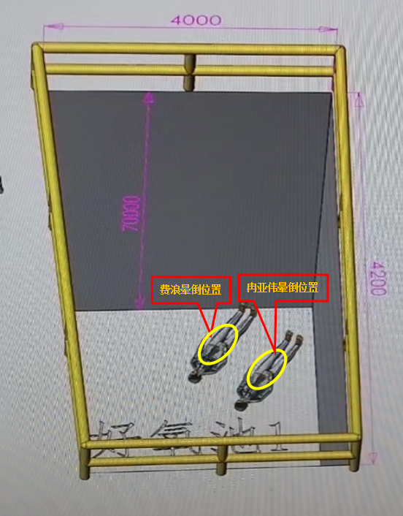
图4 冉亚伟、费浪池下中毒晕倒位置示意图
（三）事故后果
1.人员伤亡情况
事故造成1人死亡，1人受伤。
（1）冉亚伟，男，汉族，河南省汝南县留盆镇后韩村樊营55号人，1989年10月4日出生，身份证号码：412826198910048030，职务：环保部负责人。经诊断为缺氧性脑病、呼吸心跳骤停、肋骨骨折、低蛋白血症、电解质紊乱等。于4月22日凌晨2时40分抢救无效死亡。
（2）费浪，男，汉族，贵州省威宁彝族回族苗族自治县盐仓镇娱满村一组人，1997年1月27日出生，身份证号码：522427199701272815，职务：污水处理员。经诊断为急性呼吸衰竭、吸入性肺炎等，目前仍在治疗。
2.直接经济损失
事故调查组依据《企业职工伤亡事故经济损失统计标准》（GB6721-1986）的有关规定，经统计，直接经济损失约为242.5万元人民币。
（四）其他情况
事发当日，江海区天气为雷阵雨转中雨，南风，风向角度:184°，风力3-4级，风速：19km/h，全天气温20℃-28℃，气压值：1008 hPa，降雨量：4.2mm，相对湿度：90%，能见度：24km。气象、环境均为正常状态，与事故发生不构成因果关系。
4月5日，区委网信办接报事故后，迅速设置“恒亦达”“中毒”“东南工业区”等关键词开展专题舆情监测，对网络舆情实行动态监测，严防虚假、敏感信息滋生传播。同时密切联系外海街道及区应急管理局了解事件最新情况，加强部门间信息通报、会商研判，确保及早发现、及早处置舆情风险隐患。
三、事故应急处置及评估情况
（一）事故信息接报及响应处置情况
接报后，120救护中心、江海区消防救援大队、江海区应急管理局、外海街道办事处和外海派出所等部门迅速响应，立即到场救援。
江海区常务副区长曾立带领相关部门主要负责人、分管领导赶赴现场开展应急救援指挥工作，相关人员对现场进行了勘察和保护，未造成次生事故。
1.江海区消防救援大队应急处置情况
江海区消防救援大队高新站15时接警出动，15时14分到达现场，此时被困人员已被企业自救救出，120正在进行急救，15时33分费浪经120急救后，确认可以进行转移，高新站消防救援人员立即利用多功能担架协助医务人员将伤员转移至救护车，于15时38分转运完毕；16时20分，高新站消防救援人员开始将冉亚伟转移至救护车；16时29分转运完毕。
2.120救护中心应急处置情况
120救护中心接到报警后，立即派出急救车一辆赶往现场，于15时10分到达事故现场，随即开展现场急救，15时33分，完成对第一名伤员（费浪）现场急救并运送转移；16时20分，医护人员完成第二名伤员（冉亚伟）现场急救并运送转移。
3.公安部门应急处置情况
江门市公安局外海派出所接到事故警情后，立即指派民警赶赴现场，于15时19分到达现场后立即封控现场，设立警戒区，现场维持秩序，开展现场简单调查取证，排除治安刑事因素，了解事故的第一手资料，按有关程序上报事故情况。
（二）医疗救治和善后情况
医护人员到场后，立即对受伤人员进行现场抢救，随后将受伤人员送至江门市中心医院救治，于当日转送中国人民解放军南部战区总医院救治，江海区政府成立善后工作组常驻中国人民解放军南部战区总医院跟进后续治疗，并做好受伤人员家属安抚工作。
事故发生后，恒亦达公司表态不惜一切代价救治伤者，并积极配合政府部门做好相应善后工作。
（三）事故应急处置评估
相关部门认真组织开展事故救援和处置工作，科学研判事故发生原因，做好事故调查，及时上报信息，未出现迟报、漏报、瞒报的情况，善后工作有序开展。
经评估，事故发生后，政府、部门、救援队伍及医疗机构反应迅速、响应及时、全力救治，现场应急处置工作合理得当、有效；救援行动开展有序，救援过程未发生次生事故；信息报送渠道通畅，信息流转及时，符合相关法律法规及事故处理工作规范的要求。
四、事故原因
（一）事故直接原因
冉亚伟，作为公司环保部负责人，在对污水处理站的好氧池1（地下有限空间）进行维护保养作业时，安全意识淡薄，在未进行有限空间作业审批，未制定有限空间作业方案，未对好氧池1现场环境进行通风、检测，未采取任何防护措施的情况下冒险进入池内违规作业，导致吸入有毒气体晕倒在池内，中毒受伤。
费浪，盲目施救导致伤亡扩大。费浪在未做好自身安全防护， 未配备必要的救援器材和未对好氧池1现场环境进行通风、检测，未确保自身安全情况下盲目下池施救，导致吸入有毒气体，中毒受伤。
两人的作业及救援属于典型的违规冒险行为，是导致事故发生的直接原因。
（二）事故原因分析
1.物的不安全状态
（1）根据好氧池1曝气气管分布情况，好氧池1存在曝气不均匀的现象，导致存在部分连片不均淤泥沉积底部，具体情况详见图5，未经充分曝气的淤泥中的有机物发生酵解反应产生甲烷，淤泥中的硫元素产生硫化氢压藏在淤泥中。
（2）废水处理工艺过程需加投硫酸、氢氧化钠、硫酸亚铁、硫酸钠等化学原料，化学混合及反应中会产生一氧化碳、氯化氢、氨气等有毒有害气体，事故后好氧池1检出上述气体。在高压水的冲击下，导致淤泥中的硫化氢、一氧化碳等有毒气体大量释放，浓度剧增。
2.人的不安全行为
冉亚伟在未进行有限空间作业审批、未对现场环境空气进行通风、检测，未佩戴呼吸防护用品等安全防护措施的情况下违章指挥，冒险进入污水池内作业，吸入有毒气体晕倒在池内；费浪同样在未做好自身安全防护，未配备必要的救援器材及未进行通风、检测情况下盲目冒险下池施救，导致吸入有毒气体，中毒受伤。
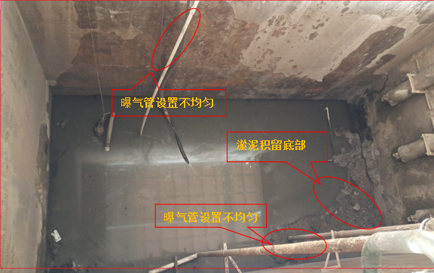
图5 污水曝气管分布不均示意图
3.企业主体责任落实不到位
（1）事故中在实施对好氧池1有限空间作业前，恒亦达公司未按照《工贸企业有限空间作业安全管理与监督暂行规定》相关规定落实有限空间审批制度，未对作业环境进行评估，分析存在的危险有害因素，提出消除、控制危害的措施。
（2）此次污水处理池保养作业未制定针对性的有限空间作业方案，在有限空间作业前，也未将有限空间作业方案和作业现场可能存在的危险有害因素、防控措施告知作业人员。
（3）恒亦达公司主要负责人未落实对本公司有限空间作业安全主体责任，各级管理人员均未落实自身职责范围内有限空间作业安全监管职责。未督促、检查本次污水处理池有限空间作业的安全监管工作，未及时消除事故隐患，履职不到位。
（4）恒亦达公司有限空间安全管理制度落实执行流于形式，安全管理存在严重缺陷。
（三）事故相关检验检测和鉴定情况
事故调查组委托检测机构于2023年4月6日对事故池-好氧池1气体进行了检测，检测结果详见图6。

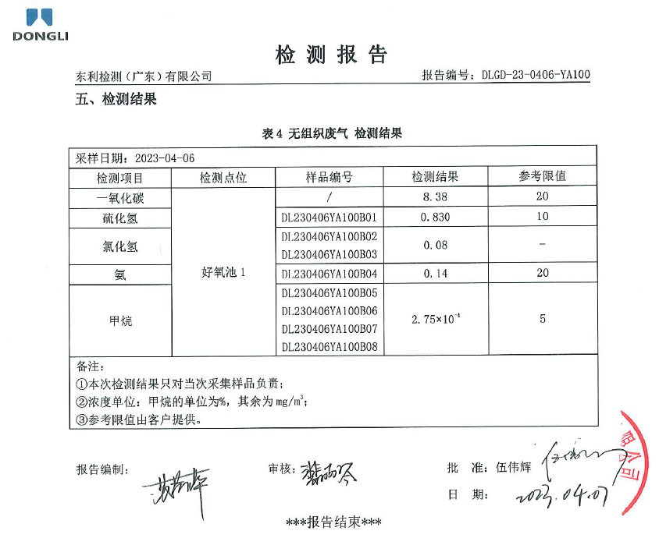
图6 气体检测结果
事故池检测出一氧化碳、硫化氢两种剧毒有害气体，两种气体的中毒机理、临床表现与事故伤者在中国人民解放军南部战区总医院诊断的医学临床症状相吻合。
（四）其他可能因素排除
根据事故当天江门市江海区的天气情况，排除因地震、恶劣天气等自然灾害因素引发事故。
事故发生后，经公安部门事故现场勘查、调查询问以及研判分析、事故现场视频资料分析，排除他杀等治安刑事因素。
区委网信办及时对网络舆情实行动态监测、管控，排除社会和舆论关注的其他因素引发事故。
五、企业存在的问题
恒亦达公司有限空间作业管理混乱，未落实有限空间作业“七不准”要求，主要体现在：一是制度层面，恒亦达公司未落实有限空间作业审批制度，未制定有限空间作业方案；公司主要负责人对有限空间安全管理的不重视、认识不足，作业前无审批、作业中监护措施不规范、作业后无确认，防控措施流于形式。二是内部监管层面，恒亦达公司未尽有限空间安全生产管理职责，对作业现场安全管理和检查不严、不细，未能及时发现和消除作业现场存在的事故隐患问题；对作业人员违规冒险作业监管流程缺失，未及时发现并制止违规冒险作业。三是培训教育层面，恒亦达公司对作业人员安全教育培训不足，作业人员对操作规程认识不深、落实不足，这起事故作业人员均在未通风、未检测、未配备相关劳动防护用品的情况下，违规进行有限空间作业。
六、有关部门存在的问题
（一）外海街道东南村民委员会
外海街道东南村民委员会，外海街道高新区21号地东南工业二区（恒亦达公司）物业所有者，未定期对恒亦达公司进行安全生产检查，对承租单位进行安全生产工作统一协调、管理、定期检查不到位；对园区内企业的安全生产日常隐患排查工作不全面，安全生产检查流于形式，落实协助安全生产监管职责不到位，只侧重对辖区生产经营单位的消防安全工作进行检查，其他安全生产工作缺乏基本的隐患排查，未对恒亦达公司安全生产一线三排的执行、有限空间专项的安全整治情况进行检查。
（二）外海街道办事处
外海街道办事处，外海街道区域内安全生产的属地监管部门，在江海区礼乐街道“5·26”较大中毒事故发生后，多次对恒亦达公司进行安全生产检查，但在检查过程中，未发现恒亦达公司有限空间安全管理存在通风和检测设备不符合要求、劳动防护用品配备不足、救援装备配备不足、有限空间作业现场未张贴安全操作规程、辨识台账存在缺陷等问题，未及时提出整改措施，未有效督促恒亦达公司履行企业安全生产主体责任，安全生产检查走过场，落实安全生产属地监管责任不到位。此外，调查中还发现外海街道办事处未落实《广东省党政领导干部安全生产责任制实施细则》第十二条，由领导班子中担任党委委员的副职分管安全生产的规定，虽《关于外海街道班子成员分工调整的通知》（江外党工委〔2023〕13号）中担任街道党工委委员的副职林国忠分管安全生产工作，但未参与安全生产管理工作，实际由非担任街道党工委委员的副职麦炳权分管安全生产工作。
（三）江海区应急管理局
江海区应急管理局，江海区域内安全生产综合监管部门，按分层分级管理要求，江海区应急管理局重点对规模以上的企业开展安全生产检查，规模以下企业主要由属地街道及相关职能部门进行依法监管。江海区礼乐街道“5·26”较大中毒事故发生后，虽恒亦达公司为规模以下企业，但江海区应急管理局将其列为涉有限空间的重点监管企业，未有效督促外海街道指导、监督该企业建立、健全、落实安全生产责任制和事故防范、隐患排查和整改制度。江海区应急管理局安全监管不到位，。
此外，调查中还发现江门市生态环境局江海分局、江海区经济促进局对职能监管领域内的安全生产认识有偏差、重视不够。
七、对事故有关单位及责任人的处理建议
（一）免于追究责任人员
冉亚伟。恒亦达公司环保部负责人，对事故发生负有直接责任，因其在事故中死亡，建议免于追究责任。
- 有关公职人员
对于在事故调查过程中发现的有关部门公职人员履职方面的问题及相关材料，移交江海区纪委监委。对有关人员的处理意见由江海区纪委监委提出。
（三）涉事单位和责任人员行政处罚建议
1.江门市恒亦达电子有限公司，未认真履行安全生产主体责任，未落实有限空间作业审批制度，未制定有限空间作业方案等；对有限空间作业现场监管不严，未能及时发现和消除作业现场存在的隐患问题；对作业人员违规冒险作业缺乏监管，未及时发现并制止违规冒险作业，对事故发生负有责任。建议江海区应急管理局依照《中华人民共和国安全生产法》第一百一十四条第一款第（一）项的规定对其依法实施行政处罚。
2.陈利兰，恒亦达公司法人代表。未履行《中华人民共和国安全生产法》规定职责，依据《中华人民共和国安全生产法》第九十五条第（一）项之规定，应依法给予其上一年年收入百分之四十的罚款。经查其在公司只是挂名，不实际参与公司的生产经营和管理，无薪酬收入，且恒亦达公司已任命了总经理负责公司的全面工作，建议不对其实施行政处罚，建议其不再担任恒亦达公司法人代表。
3.陈庆芳，恒亦达公司总经理，公司的实际控制人。作为公司的主要负责人，未有效履行《中华人民共和国安全生产法》规定的安全生产管理职责，对事故发生负有责任，依据《中华人民共和国安全生产法》第九十五条第（一）项的规定，建议江海区应急管理局对其处以2022年度年收入百分之四十的罚款。另外，本次事故造成 1 人死亡，陈庆芳涉嫌重大责任事故罪，建议江门市公安局江海分局对其立案调查。
4.刘永臣，恒亦达公司副总经理。分管安全生产工作的负责人，对事故发生负有责任，依据《中华人民共和国安全生产法》第九十六条的规定，建议江海区应急管理局对其处以2022年度收入百分之二十以上百分之五十以下的罚款。建议其不再担任恒亦达公司安全生产主要负责人。另外，本次事故造成 1 人死亡，刘永臣涉嫌重大责任事故罪，建议江门市公安局江海分局对其立案调查。
5.费浪，恒亦达公司环保部污水处理员。在未做好自身安全防护、未配备必要的救援器材情况下盲目下池施救，导致吸入有毒气体，中毒受伤。对事故发生负有责任，建议恒亦达公司按照公司有关规定进行处理。
6.蔡国友，恒亦达公司环保部污水处理员。在未做好自身安全防护，未配备必要的救援器材情况下盲目施救。对事故发生负有责任，建议恒亦达公司按照公司有关规定进行处理。
（四）其他处理建议
1.外海街道东南村委会。作为辖区协助上级人民政府进行安全生产检查职责的基层单位，落实协助安全生产监管职责不到位，对承租单位进行安全生产工作统一协调、管理、定期检查不到位，建议责成其向外海街道办事处作出深刻书面检查。
2.外海街道办事处。落实安全生产属地监管责任不到位，未能有效对事故单位有限空间作业开展针对性督导检查。建议责成其向江海区委、区政府作出深刻书面检查。
3.江海区应急管理局。作为本行政区域内安全生产工作综合监督管理主管部门，履行安全监管责任不到位。建议责成其向江海区委、区政府作出深刻书面检查。
八、事故的主要教训
（一）涉事企业没有落实安全生产主体责任，安全生产意识淡薄
恒亦达公司没有牢固树立以人民为中心的发展理念，没有坚守“发展决不能以牺牲人的生命为代价”的安全生产红线，生命至上的安全发展意识不强。一是在进行有限空间作业时，相关责任人未履行审批手续，违章指挥，违背“先通风、再检测、后作业”的有限空间作业工作原则。二是未能深刻吸取2021年江海区礼乐街道“5·26”较大中毒事故血的教训，安全风险意识极为淡薄。三是企业的应急预案纸上谈兵、流于形式，应急处置不科学。本次事故中，作业人员应急救援杂乱无章，应急处置不科学、不合理，冒险救人，最终导致人员伤亡情况的扩大。
（二）部门综合监管、行业监管责任落实不到位，针对性不强
江海区发生“5·26”较大中毒事故以来，江海区各级政府监管部门每年连续开展多次有限空间专项整治行动，要求各级各部门深刻吸取“5·26”较大中毒事故教训，切实履行部门监管责任和属地监管责任，深入开展有限空间作业排查整治工作。但区生态环境分局未严格落实“管行业必须管安全、管业务必须管安全、管生产必须管安全”的要求，进一步增强责任意识，在日常监管中只检查环保设备是否正常运转、企业是否非法排放等，未及时督促事故企业落实行业安全生产。江海区经济促进局未能在做好工业企业经济发展的同时，压实企业安全生产职责。区应急管理局在江海区发生“5·26”较大中毒事故后开展多次专项大排查，大整治，但对属地街道日常督促指导不到位。
（三）属地监管不力，业务能力有待进一步提高
外海街道办事处、东南村委未履行好属地监管职责，对恒亦达公司的检查流于形式，没有根据该公司的实际工艺及风险隐患进行排查检查，对发现的事故隐患未能及时复查。东南村委对辖区企业的检查仅停留在对企业的消防通道是否堵塞、是否配备灭火器、电线电路是否乱拉乱接等方面，以业务能力不足为由，没有对该公司有限空间管理进行检查。外海街道办事处对东南村委安全生产监管工作日常督促指导不到位，未能及时掌握辖区企业有限空间监管动态情况，并给予业务上的指导指引。
九、事故整改和防范措施
（一）提高政治站位，树牢安全发展理念
区政府及其负有安全生产监督管理职责的各部门、各街道要自觉把习近平总书记关于安全发展理念、红线意识、底线思维、责任体系、防控风险等重要指示精神落实到全区安全生产各项工作，正确认识我区当前安全生产形势的复杂性、多变性，保持如履薄冰、如临深渊、居安思危的工作状态，时刻绷紧安全生产这根弦。要深刻吸取江海区礼乐街道“5·26”较大中毒事故和本次中毒事故教训，依照《安全生产法》、《广东省安全生产条例》和其他有关法律、法规的规定，按照安全生产权力和责任清单和“三管三必须”的原则，举一反三，进一步落实安全生产责任，在各自的职责范围内强化对有关行业、领域的安全生产工作监督管理和严格执法，有效防范遏制各类生产安全事故发生。
（二）深刻吸取事故教训，扎实落实企业主体责任
恒亦达公司要深刻吸取本次事故惨痛教训，全面开展大排查大整治，扎扎实实落实有限空间安全管理措施。一是公司要立即组织开展全厂生产安全事故隐患排查，特别是要针对有限空间进行全面清查，不留死角，对发现的隐患和问题要登记造册，明确整改的措施及期限，落实具体责任人，并将整改落实情况上报外海街道办事处。 二是公司要严格按照《有限空间安全事故安全事故指南》规定的程序及规范，针对性地编制有限空间作业发生事故情况下撤离疏散作业及影响范围内的人员应急预案，明确各级指挥人员职责，经常性地开展本单位有限空间的应急救援演练。三是将有限空间安全管理作为本公司安全生产管理重点工作，切实遵守国家规定的有限空间作业“七不”要求，采取“上锁挂牌”管理等硬性控制进出措施。对有限空间作业审批、作业流程、作业规程、危险辨识、防范措施落实到作业过程每一个环节。要加强对有限空间作业人员的教育培训，务必确保从事有限空间作业人员熟知岗位风险，掌握岗位安全操作技能，杜绝违章操作和作业。要加大安全生产投入力度，严格按照有关法律法规规定，保证安全生产所必须的资金投入，配齐符合要求的个人劳动防护装备和相关救援装备，并定期检查，确保设备的正常使用。
（三）压实属地监管责任，提升管理纵深度
街道及村（居）、园区出租方是安全监管的第一线，必须筑牢基层监管“最后一公里”。一是按照“党政同责、一岗双责、齐抓共管、失职追责”要求，进一步压紧压实属地监管主体责任。各街道要将领导干部落实安全生产属地监管责任情况纳入年度考核，严格落实安全生产“一票否决”制度，并严格落实《广东省党政领导干部安全生产责任制实施细则》第十二条规定，由领导班子中担任党委委员的副职分管安全生产工作。对不依法履行职责、敷衍塞责、推诿扯皮，不担当、不作为，导致属地责任范围内事故多发、重大事故隐患长期存在、非法违法行为屡禁不止的，要依法依规严肃追究有关人员责任，并对街道及村（居）负责人追责问责，形成警示震慑，促进工作作风改进提升，强化责任担当。二是继续深入开展有限空间安全隐患大排查大整治。要认真履行属地监管责任，杜绝监管盲区，督促监管企事业单位认真落实安全生产主体责任，加强“双控”机制建设，真正建立起安全隐患排查治理工作制度化、常态化、长效化机制，做到隐患排查治理动态归零。逐步提高安全生产检查巡查人员的工资待遇，确保队伍的稳定。要加强业务培训，提高安全生产检查巡查人员发现问题、解决问题的能力，切实解决有限空间作业安全监管最后一公里的问题。
（四）持续深入开展有限空间作业安全专项整治，切实加强有限空间作业安全监管
全区要深刻吸取江海区“5·26”较大中毒事故、恒亦达“4·5”一般中毒事故的教训，结合区域企业生产经营实际，认真分析研判有限空间作业安全管理中的短板，制定科学、规范合理性的安全管理措施，充分调动区直部门与街道、村（居）安全监管监察力量，全区统一、严格落实有限空间作业“七个不准”措施。一是摸清底数。各部门各街道要认真履行“管行业必须管安全，管业务必须管安全，管生产经营必须管安全”的原则，认真履行行业安全监管职责，持续深入开展有限空间作业安全专项整治，并针对有限空间动态变化和有限空间作业的偶发性特点，统筹各级各类排查力量，摸清有限空间的底数；掌握有限空间作业的基本态势，重点关注污水处理池、污水井、管道、泵站、暗沟、地下室（地窖）等以及需要进入作业的各类环保处理设备设施；督促设置、完善警示标志和告知牌，建立“一企一档”。二是深入整治。持续深入开展有限空间作业安全专项整治，对所有行业领域的有限空间进行排查整治、登记建档，明确每一处有限空间的事故风险、管理主体和监管部门。增强监督检查的针对性，特别是对于易发事故隐患点及突出问题要采取强有力的措施督促企业整改到位。三是强化执法。严厉打击安全生产非法违法行为，对忽视安全、隐患突出、存在安全生产违法违规行为的企业，该停产整顿的要坚决停产整顿，该关闭取缔的要坚决关闭取缔，该顶格处罚的要坚决顶格处罚，确保整治强力彻底、绝不姑息手软。
（五）全面加强“园中园”“厂中厂”安全整治，压实重点领域安全责任
落实《江海区安全生产专项教育整治方案》，部署辖区内“园中园”“厂中厂”隐患大排查大整治专项行动，制定相应的行动方案，联合区安委办各成员单位以最高标准、最严要求，迅速开展隐患大排查大整治。排查要全覆盖，坚持问题导向，开展实时摸排、滚动摸排、地毯式摸排，全面摸清园区和隐患底数，确保无盲区、无漏洞、无死角。整改要全闭环，制定“一企一清单”“一园区一清单”，按照“清理取缔一批、停产整顿一批、限时整改一批”原则，对标对表，分级分类处置，确保风险隐患动态清底。责任要全链条，厘清园区产业生态、企业形态、安全状态，摸清出租方、承租方、法人、安全生产管理人员等关键信息，压实企业安全生产主体责任，进一步规范“厂中厂”“园中园”安全管理，对存在重大安全隐患的生产经营单位，坚决进行停产停业整顿，切实把安全隐患消除在萌芽状态，确保辖区安全生产形势稳定。
（六）强化宣传警示教育，增强安全防范意识
江海区各级各部门要深刻吸取事故教训，区安委办要充分利用微信、网站、报纸、电视等各种媒体，扩大有限空间作业安全宣传途径和范围，普及有限空间作业安全常识，确保每家存在有限空间作业单位的全体人员了解安全防范知识，通过事故警示各单位进一步强化责任落实，防范类似事故发生。区应急管理局要牵头联合各行业监管部门举办专项培训，切实提升有限空间作业现场负责人、监护人员、作业人员和应急救援人员的安全意识和安全技能。定期开展有针对性的事故应急演练，提高作业人员的应急处置能力，提高应急救援的科学性和有效性，确保事故发生时，现场救援人员能冷静应对、规范处置，防止因救人心切、盲目入内施救，导致不必要的伤亡，有效防范遏制有限空间事故。

第二十一条生产经营单位的主要负责人对本单位安全生产工作负有下列职责： （一）建立健全并落实本单位全员安全生产责任制，加强安全生产标准化建设；……
《中华人民共和国安全生产法》（中华人民共和国主席令第八十八号《全国人民代表大会常务委员会关于修改〈中华人民共和国安全生产法〉的决定》已由中华人民共和国第十三届全国人民代表大会常务委员会第二十九次会议于2021 年6 月10 日通过，现予公布，自2021 年9 月1 日起施行）第二十一条生产经营单位的主要负责人对本单位安全生产工作负有下列职责：……（五）组织建立并落实安全风险分级管控和隐患排查治理 双重预防工作机制，督促、检查本单位的安全生产工作，及时消除生产安全事故隐患；……
《工贸企业有限空间作业安全管理与监督暂行规定》（013年5月20日国家安全监管总局令第59号公布，根据2015年5月29日国家安全监管总局令第80号修正）第二十三条 有限空间作业中发生事故后，现场有关人员应当立即报警，禁止盲目施救。应急救援人员实施救援时，应当做好自身防护，佩戴必要的呼吸器具、救援器材。
《工贸企业有限空间作业安全管理与监督暂行规定》（013年5月20日国家安全监管总局令第59号公布，根据2015年5月29日国家安全监管总局令第80号修正）第五条 存在有限空间作业的工贸企业应当建立下列安全生产制度和规程……（二）有限空间作业审批制度……；
第八条 工贸企业实施有限空间作业前，应当对作业环境进行评估，分析存在的危险有害因素，提出消除、控制危害的措施，制定有限空间作业方案，并经本企业安全生产管理人员审核，负责人批准。
第十条 工贸企业实施有限空间作业前，应当将有限空间作业方案和作业现场可能存在的危险有害因素、防控措施告知作业人员。现场负责人应当监督作业人员按照方案进行作业准备。
第三条 工贸企业是本企业有限空间作业安全的责任主体，其主要负责人对本企业有限空间作业安全全面负责，相关负责人在各自职责范围内对本企业有限空间作业安全负责。
一氧化碳（CO）是一种无色无味的气体，比重与空气相当。一氧化碳与血红蛋白的亲和力比氧与血红蛋白的亲和力高200～300 倍，因此一氧化碳极易与血红蛋白结合，形成碳氧血红蛋白，使血红蛋白丧失携氧的能力和作用，造成组织窒息，甚至导致人员死亡。一氧化碳易燃，与空气混合能形成爆炸性混合气体，遇明火、高热等点火源将引发燃烧爆炸。毒性数据（急性毒性）：男性吸入最小致死浓度（LCLo）:4000ppm（30分钟）。男性吸入最低中毒浓度（TCLo）：650ppm（45分钟）。人吸入最低致死浓度（LCLo）：5000ppm（5分钟）
硫化氢（H2S）是一种无色、剧毒气体，比空气重，易积聚在低洼处。硫化氢易燃，与空气混合能形成爆炸性混合气体，遇明火、高热等点火源将引发燃烧爆炸。硫化氢易存在于污水管道、污水池、炼油池、纸浆池、发酵池、酱腌菜池、化粪池等富含有机物并易于发酵的场所。低浓度的硫化氢有明显的臭鸡蛋气味，可被人敏感地发觉；浓度增高时，人会产生嗅觉疲劳或嗅神经麻痹而不能觉察硫化氢的存在；当浓度超过1000mg/m3 时，数秒内即可致人闪电型死亡。毒性数据（急性毒性）：浓度（单位为ppm)：1000以上瞬间猝死（“电击样”死亡）；600 - 700 (0.06 - 0.07%)短时间内死亡；400，一小时内死亡；120 – 280，一小时内急性中毒；50 – 120，嗅觉麻痹；25 - 50气管刺激、结膜炎；0.41，嗅到难闻的气味；0.00041，人开始嗅到臭味。
《广东省冶金等行业有限空间作业安全管理技术指导书（试行）》4.2作业方案审批：有限空间作业方案应由具有安全技术审核能力的安全技术负责人进行审核、批准后，办理工作票/证与操作票/证，方能实施作业，具体作业由持有操作票/证的人员负责；5.2作业管控措施：……监护者在有限空间外全过程持续监护、跟踪作业者作业过程、实时掌握监测数据、适时与作业者进行有效的信息沟通，发现异常时，立即向作业者发出撤离警报，并协助作业者逃生。监护者应劝阻任何未经许可的人员进入作业区域。作业人员发现异常情况时，需采取正确的行动应对紧急情况。 《工贸企业有限空间作业安全管理与监督暂行规定》（013年5月20日国家安全监管总局令第59号公布，根据2015年5月29日国家安全监管总局令第80号修正）第八条 工贸企业实施有限空间作业前，应当对作业环境进行评估，分析存在的危险有害因素，提出消除、控制危害的措施，制定有限空间作业方案，并经本企业安全生产管理人员审核，负责人批准；第九条 工贸企业应当按照有限空间作业方案，明确作业现场负责人、监护人员、作业人员及其安全职责；第十条 工贸企业实施有限空间作业前，应当将有限空间作业方案和作业现场可能存在的危险有害因素、防控措施告知作业人员。现场负责人应当监督作业人员按照方案进行作业准备；第十二条 有限空间作业应当严格遵守“先通风、再检测、后作业”的原则。检测指标包括氧浓度、易燃易爆物质（可燃性气体、爆炸性粉尘）浓度、有毒有害气体浓度。检测应当符合相关国家标准或者行业标准的规定。未经通风和检测合格，任何人员不得进入有限空间作业。检测的时间不得早于作业开始前30分钟；第十四条 有限空间内盛装或者残留的物料对作业存在危害时，作业人员应当在作业前对物料进行清洗、清空或者置换。经检测，有限空间的危险有害因素符合《工作场所有害因素职业接触限值第一部分化学有害因素》（GBZ2.1）的要求后，方可进入有限空间作业；第十五条 在有限空间作业过程中，工贸企业应当采取通风措施，保持空气流通，禁止采用纯氧通风换气；
《中华人民共和国安全生产法》第四十九条第二款 生产经营项目、场所发包或者出租给其他单位的，生产经营单位应当与承包单位、承租单位签订专门的安全生产管理协议，或者在承包合同、租赁合同中约定各自的安全生产管理职责；生产经营单位对承包单位、承租单位的安全生产工作统一协调、管理，定期进行安全检查，发现安全问题的，应当及时督促整改。
《广东省安全生产条例》第三十八条第三款 居民委员会、村民委员会应当协助开展安全生产宣传、教育活动，及时向当地人民政府及其有关部门报告事故隐患、安全生产违法行为和事故。
《中华人民共和国安全生产法》第九条第二款 乡镇人民政府和街道办事处，以及开发区、工业园区、港区、风景区等应当明确负责安全生产监督管理的有关工作机构及其职责，加强安全生产监管力量建设，按照职责对本行政区域或者管理区域内生产经营单位安全生产状况进行监督检查，协助人民政府有关部门或者按照授权依法履行安全生产监督管理职责。《广东省安全生产条例》第三十八条第二款 街道办事处应当根据安全生产工作的需要，明确安全生产工作机构或者人员并为其提供必要的保障，按照不设区的市、市辖区人民政府确定的职责做好安全生产工作。
《广东省安全生产条例》第三十三条 县级以上人民政府安全生产监督管理部门和其他监管部门依法对生产经营单位执行有关安全生产法律、法规和国家标准、行业标准或者地方标准的情况进行监督管理，并履行下列职责: （一）建立安全生产监督管理和行政执法责任制，并指导、监督、检查生产经营单位建立、健全和落实安全生产责任制，事故防范、隐患排查和整改，重大危险源辨识、评估、监控等制度； （二）对生产经营单位的安全生产情况组织检查，并根据检查情况分析安全生产形势，制定有针对性的监督管理方案； （三）对监督检查中发现的事故隐患，应当责令立即排除，重大事故隐患排除前或者排除过程中无法保证安全的，应当责令从危险区域内撤出作业人员，责令暂时停产停业或者停止使用；……
《中华人民共和国安全生产法》第十条 国务院应急管理部门依照本法，对全国安全生产工作实施综合监督管理；县级以上地方各级人民政府应急管理部门依照本法，对本行政区域内安全生产工作实施综合监督管理。
第二十一条生产经营单位的主要负责人对本单位安全生产工作负有下列职责： （一）建立健全并落实本单位全员安全生产责任制，加强安全生产标准化建设； （二）组织制定并实施本单位安全生产规章制度和操作规程； （三）组织制定并实施本单位安全生产教育和培训计划； （四）保证本单位安全生产投入的有效实施； （五）组织建立并落实安全风险分级管控和隐患排查治理双重预防工作机制，督促、检查本单位的安全生产工作，及时消除生产安全事故隐患； （六）组织制定并实施本单位的生产安全事故应急救援预案； （七）及时、如实报告生产安全事故。
第九十五条生产经营单位的主要负责人未履行本法规定的安全生产管理职责，导致发生生产安全事故的，由应急管理部门依照下列规定处以罚款： （一）发生一般事故的，处上一年年收入百分之四十的罚款；
《广东省安全生产条例》第四条 生产经营单位是安全生产的责任主体，其主要负责人对本单位的安全生产工作全面负责；分管安全生产工作的负责人直接监督管理安全生产工作；其他分管负责人、相关人员在履行岗位业务工作职责的同时履行安全生产工作职责。
第九十六条生产经营单位的其他负责人和安全生产管理人员未履行本法规定的安全生产管理职责的，责令限期改正，处一万元以上三万元以下的罚款；导致发生生产安全事故的，暂停或者吊销其与安全生产有关的资格，并处上一年年收入百分之二十以上百分之五十以下的罚款；构成犯罪的，依照刑法有关规定追究刑事责任。
《工贸企业有限空间作业安全管理与监督暂行规定》（013年5月20日国家安全监管总局令第59号公布，根据2015年5月29日国家安全监管总局令第80号修正）第二十三条 有限空间作业中发生事故后，现场有关人员应当立即报警，禁止盲目施救。应急救援人员实施救援时，应当做好自身防护，佩戴必要的呼吸器具、救援器材。

